WIREFRAME
PAGE D’ACCUEIL (HOME) :
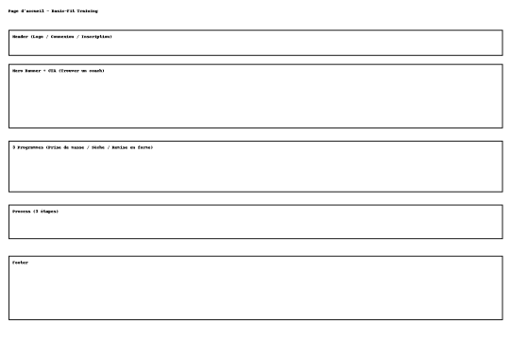PAGE INSCRIPTION CLIENT :
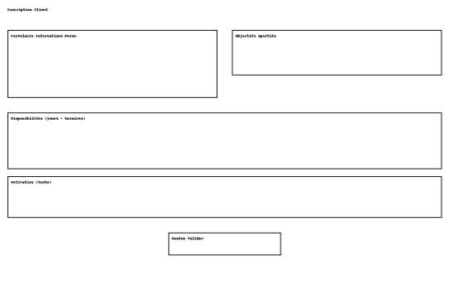ESPACE CLIENT (Dashboard) :
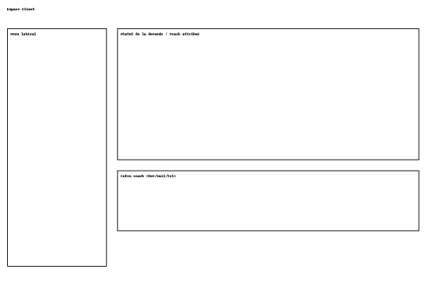
PAGE COACH → FORMULAIRE DE CANDIDATURE :
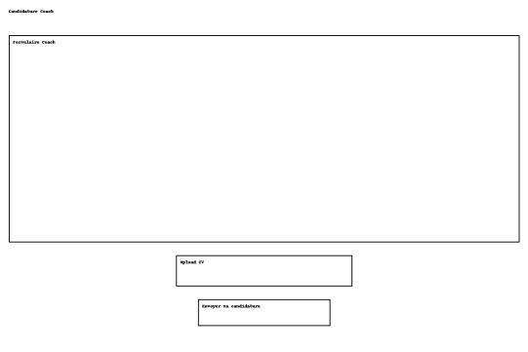ESPACE COACH (Dashboard)
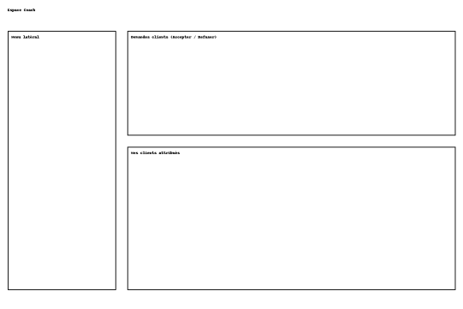ESPACE ADMINISTRATEUR :
